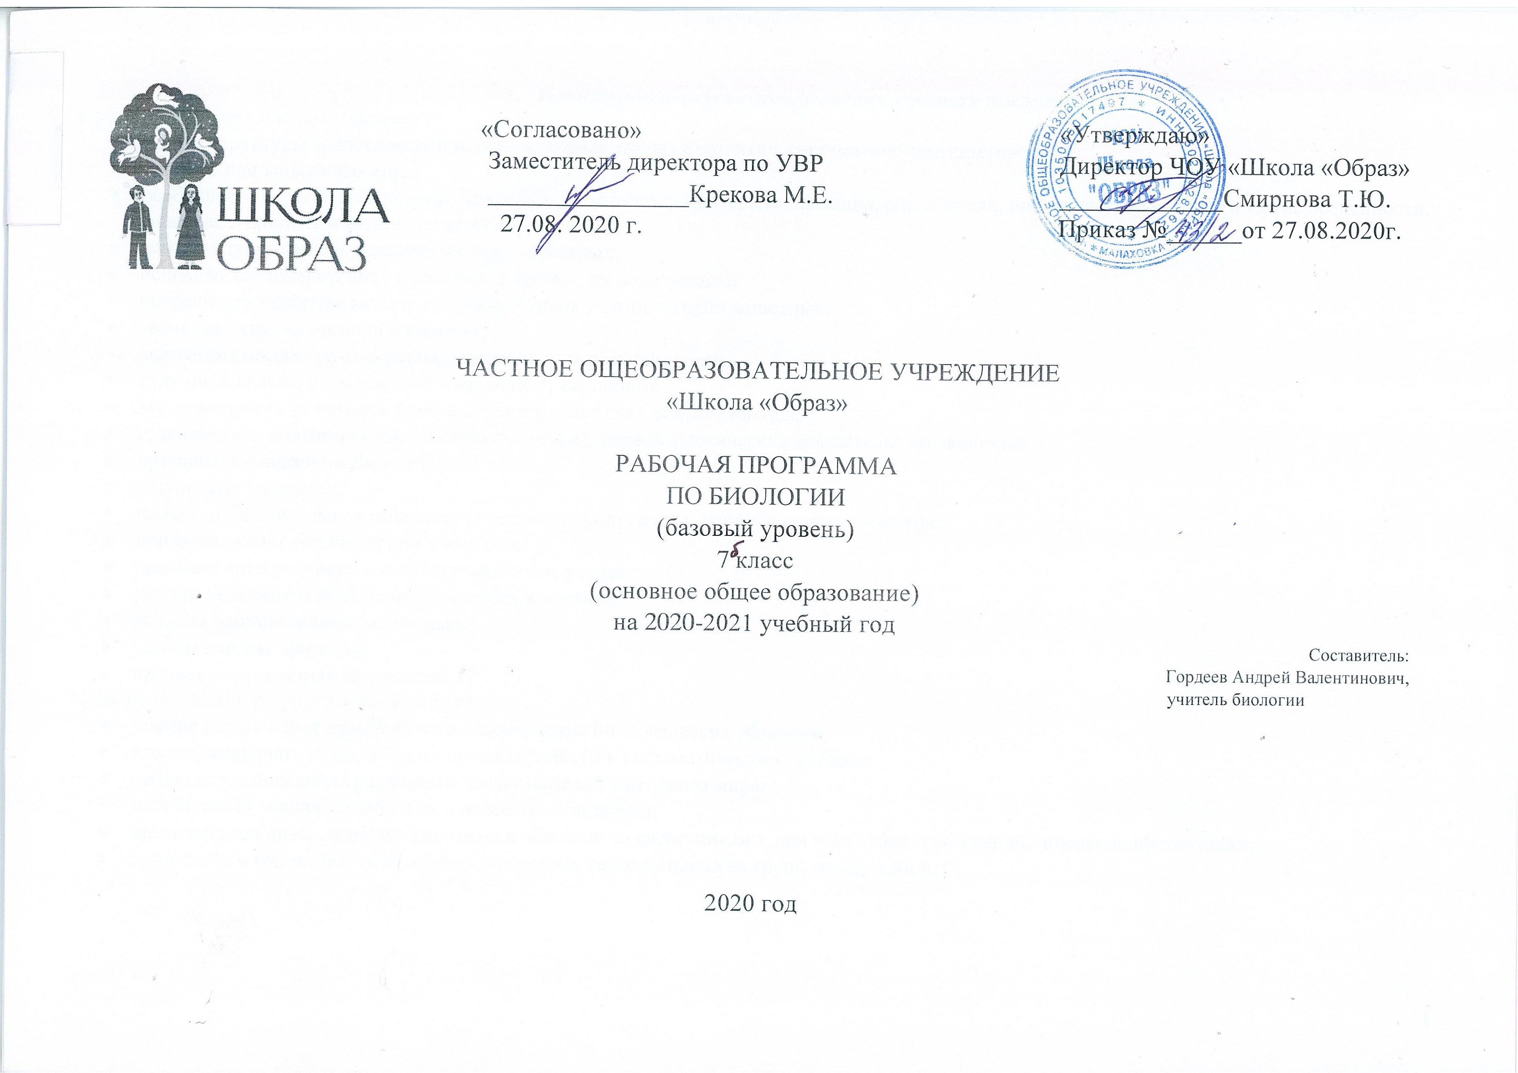

- Планируемые результаты освоения учебного предмета.
Предметными результатами являются:
- знание структуры зоологической науки, основные этапы её развития, систематические категории;
- систематики животного мира;
- особенности строения изученных животных, их многообразие, среды обитания, образ жизни, биологические и экологические особенности; значение в природе и жизни человека;
- исчезающие, редкие и охраняемые виды животных.
- основные системы органов животных и органы, их образующие;
- особенности строения каждой системы органов у разных групп животных;
- эволюцию систем органов животных;
- основные способы размножения животных и их разновидности;
- отличие полового размножения животных от бесполого;
- закономерности развития с превращением и развития без превращения;
- сравнительно-анатомические, эмбриологические, палеонтологические доказательства эволюции;
- причины эволюции по Дарвину;
- результаты эволюции.
- признаки биологических объектов: биоценоза, продуцентов, консументов, редуцентов;
- признаки экологических групп животных;
- признаки естественного и искусственного биоценоза.
- методы селекции и разведения домашних животных;
- условия одомашнивания животных;
- законы охраны природы;
- признаки охраняемых территорий.
Метапредметными результатами являются:
- умение давать характеристику методам изучения биологических объектов;
- классифицировать объекты по их принадлежности к систематическим группам;
- наблюдать и описывать различных представителей животного мира;
- использовать знания по зоологии в повседневной жизни;
- применять двойные названия животных в общении со сверстниками, при подготовке сообщений, докладов, презентаций;
- сравнивать и сопоставлять животных изученных таксономических групп между собой;

- выявлять признаки сходства и отличия в строении, образе жизни и поведении животных;
- обобщать и делать выводы по изученному материалу;
- работать с дополнительными источниками информации и использовать для поиска информации возможности Интернета;
- презентовать изученный материал, используя возможности компьютерных программ;
- сравнивать и сопоставлять особенности строения и механизмы функционирования различных систем органов животных;
- выявлять признаки сходства и отличия в строении и механизмах функционирования органов и их систем у животных;
- осуществлять наблюдения и делать выводы;
- толерантно относиться к иному мнению;
- корректно отстаивать свою точку зрения;
- сравнивать и сопоставлять естественные и искусственные биоценозы;
- составлять тезисы и конспект текста;
- выявлять признаки сходства и отличия территорий различной степени охраны;
- находить в тексте учебника отличительные признаки основных биологических объектов.
Личностными результатами являются:
- знание правил поведения в природе;
- понимание основных факторов, определяющие взаимоотношения человека и природы;
- умение реализовывать теоретические познания на практике;
- проводить работу над ошибками для внесения корректив в усваиваемые знания;
- испытывать любовь к природе, чувства уважения к ученым, изучающим животный мир, и эстетические чувства от общения с животными;
- признавать право каждого на собственное мнение;
- формировать эмоционально-положительное отношение сверстников к себе через глубокое знание зоологической науки;
- проявлять готовность к самостоятельным поступкам и действиям на благо природы;
- уметь отстаивать свою точку зрения;
- критично относиться к своим поступкам, нести ответственность за их последствия;
- уметь слушать и слышать другое мнение, вести дискуссию, уметь оперировать фактами как для доказательства, так и для опровержения существующего мнения.

- Содержание учебного предмета.
(68 ч, 2 ч в неделю)
1 Раздел «Введение»
История изучения животных. Методы изучения животных. Наука зоология и её структура. Сходство и различия животных и растений. Систематика животных.
2 Раздел «Многообразие животных. Простейшие»
Простейшие. Многообразие, среда и места обитания. Образ жизни и поведение. Биологические и экологические особенности. Значение в природе и жизни человека. Колониальные организмы.
Лабораторная работа.
1.Знакомство с многообразием водных одноклеточных животных.
3 Раздел «Многоклеточные животные. Беспозвоночные»
Тип Губки. Многообразие, среда обитания, образ жизни. Биологические и экологические особенности. Значение в природе и жизни человека.
Тип Кишечнополостные. Многообразие, среда обитания, образ жизни. Биологические и экологические особенности. Значение в природе и жизни человека. Исчезающие, редкие и охраняемые виды.
Тип Плоские черви. Многообразие, среда и места обитания. Образ жизни и поведение. Биологические и экологические особенности. Значение в природе и жизни человека.
Лабораторная работа.
2. Распознавание животных типа Круглые черви.
Тип Кольчатые черви. Многообразие, среда обитания, образ жизни и поведение. Биологические и экологические особенности. Значение в природе и жизни человека.
Лабораторная работа.
3.Внешнее строение дождевого червя.
Тип Моллюски. Многообразие, среда обитания, образ жизни и поведение. Биологические и экологические особенности. Значение в природе и жизни человека.
Лабораторная работа.
4. Внешнее строение моллюсков разных классов.
Тип Иглокожие. Многообразие, среда обитания, образ жизни и поведение. Биологические и экологические особенности. Значение в природе и жизни человека.
Тип Членистоногие. Класс Ракообразные. Многообразие. Среда обитания, образ жизни и поведение. Биологические и экологические особенности. Значение в природе и жизни человека. Исчезающие, редкие и охраняемые виды.
Лабораторная работа.

5.Знакомство с ракообразными.
Класс Паукообразные. Многообразие. Среда обитания, образ жизни и поведение. Биологические и экологические особенности. Значение в природе и жизни человека.
Класс Насекомые. Многообразие. Среда обитания, образ жизни и поведение. Биологические и экологические особенности. Значение в природе и жизни человека.
Лабораторная работа.
6.Изучение представителей отрядов насекомых.
4 Раздел « Многоклеточные животные. Хордовые».(19 часов)
Тип Хордовые. Класс Ланцетники.
Надкласс Рыбы. Многообразие: круглоротые, хрящевые, костные. Среда обитания, образ жизни, поведение. Биологические и экологические особенности. Значение в природе и жизни человека. Исчезающие, редкие и охраняемые виды.

Лабораторная работа.
7.Внешнее строение и особенности передвижения рыбы.

Класс Земноводные. Многообразие: безногие, хвостатые, бесхвостые. Среда обитания, образ жизни и поведение. Биологические и экологические особенности. Значение в природе и жизни человека. Исчезающие, редкие и охраняемые виды.

Класс Пресмыкающиеся. Многообразие: ящерицы, змеи, черепахи, крокодилы. Среда обитания, образ жизни и повеление. Биологические и экологические особенности. Значение в природе и жизни человека. Исчезающие, редкие и охраняемые виды.

Лабораторная работа.
8.Выявление особенностей строения птиц в связи с образом жизни.

Класс Млекопитающие. Важнейшие представители отрядов млекопитающих. Среда обитания, образ жизни и поведение. Биологические и экологические особенности. Значение в природе и жизни человека. Исчезающие, редкие и охраняемые виды.

5 Раздел «Эволюция строения и функций органов и их систем. Индивидуальное развитие».
Покровы тела. Опорно-двигательная система и способы передвижения. Полости тела. Органы дыхания, пищеварения, выделения, кровообращения. Кровь. Обмен веществ и энергии. Органы размножения, продления рода. Органы чувств, нервная система, инстинкт, рефлекс. Регуляция деятельности организма.

Демонстрация влажных препаратов, скелетов, моделей и муляжей.
Лабораторные работы.
9.Изучение особенностей различных покровов тела.
10.Изучение способов передвижения у животных .
Способы размножения. Оплодотворение. Развитие с превращением и без превращения. Периодизация и продолжительность жизни.
Лабораторная работа.
11.Изучение стадий развития животных и определение их возраста.
6 Раздел «Развитие и закономерности размещения животных на Земле. Биоценозы».
Доказательства эволюции: сравнительно-анатомические, эмбриологические, палеонтологические.
Ч. Дарвин о причинах эволюции животного мира. Усложнение строения животных и разнообразие видов как результат эволюции.
Демонстрация палеонтологических доказательств эволюции.
Ареал. Зоогеографические области. Закономерности размещения. Миграции.
Естественные и искусственные биоценозы: водоём, луг, степь, тундра, лес, населённый пункт. Факторы среды и их влияние на биоценоз. Цепи питания, поток энергии. Взаимосвязь компонентов биоценоза и их приспособленность друг к другу.
Законы об охране животного мира. Система мониторинга. Охраняемые территории. Красная книга. Рациональное использование животных.

- Тематическое и календарно-тематическое планирование
Тематическое планирование

№ | Наименование разделов | Количество часов по программе | Количество часов по плану | Практические работы
1 | Введение в зоологию | 2 | 2
2 | Простейшие | 3 | 3 | Работа с микроскоом
3 | Многоклеточные животные | 33 | 33 | Работа со скелетами животных.
4 | Эволюция и строения и функций органов и их систем. | 14 | 14 | Работа с микроскопом. Изучение препаратов органов
5 | Развитие и закономерность размещения животных на Земле. | 5 | 5 | Занятия на природе.
6 | Биоценозы | 6 | 6 | Занятия на природе
7 | Животный мир и хозяйственная деятельность человека. | 5 | 5 | Просмотр учебных фильмов. Экскурсия в музей.

Календарно тематическое планирование
№ | Наименование разделов и тем | Количество часов | Плановые сроки прохождения темы | Фактические сроки | Примечания
 | Введение | 2
1 | История развития зоологии | 1 | 07.09.20
2 | Современная зоология | 1 | 09.09
 | Простейшие | 3
3 | Корненожки, Радиолярии, Солнечники, Споровики. | 1 | 14.09
4 | Жгутиконосцы, Инфузории | 1 | 16.09
5 | Работа с микроскопом по теме «Простейшие» | 1 | 21.09
 | Многоклеточные животные | 33
6 | Тип Губки. Классы: Известковые, Стеклянные, Обыкновенные | 1 | 23.09
7 | Тип Кишечнополостные. Классы: Гидроидные, Сцифоидные, Коралловые полипы | 1 | 28.09
8 | Тип Плоские черви. Классы: Ресничные, Сосальщики, Ленточные. | 1 | 30.09
9 | Тип Круглые черви. | 1 | 05.10
10 | Тип Кольчецы. Класс Многощетинковые | 1 | 07.10
11 | Классы Кольчецов: Малощетинковые, Пиявки | 1 | 12.10
12 | Тип Моллюски | 1 | 14.10
13 | Классы моллюсков: Брюхоногие, Двустворчатые, Головоногие | 1 | 19.10
14 | Тип Иглокожие. Классы: Морские лилии, Морские ежи, Голотурии, Офиуры. | 1 | 21.10
15 | Тип Членистоногие. Классы: Паукообразные, Ракообразные. | 1 | 26.10
16 | Класс Насекомые | 1 | 28.10
17 | Отряды насекомых: Прямокрылые, Уховертки, Поденки. | 1 | 09.11
18 | Отряды насекомых: Стрекозы, Вши, Жуки, Клопы. | 1 | 11.11
19 | Отряды насекомых: Бабочки, Равнокрылые, Двукрылые, Блохи. | 1 | 16.11
20 | Отряд Перепончатокрылые | 1 | 18.11
21 | Тип хордовые. Подтипы: Бесчерепные, Черепные. | 1 | 23.11
22 | Классы рыб: Хрящевые, Костные. | 1 | 25.11
23 | Класс Хрящевые рыбы. Отряды: Акулы, Скаты, Химерообразные. | 1 | 30.11
24 | Костные рыбы. Классы: Окунеобразные, Сельдеобразные, Лососеобразные, Карпообразные, Окунеобразные. | 1 | 02 12
25 | Класс Земноводные. Отряды: Безногие, Хвостатые, Бесхвостые. | 1 | 07.12
26 | Класс Пресмыкающиеся. Отряд Чешуйчатые. | 1 | 09.12
27 | Отряды Пресмыкающихся: Черепахи, Крокодилы. | 1 | 14.12
28 | Класс Птицы. Отряд пингвины. | 1 | 16.12
29 | Отряды птиц: Страусообразные, Нандуобразные, Казуарообразные, Гусеобразные. | 1 | 21.12
30 | Отряды птиц: Дневные хищники, Совы, Куриные. | 1 | 23.12
31 | Отряды птиц: Воробьинообразные, Голенастые. | 1 | 28.12
32 | Класс Млекопитающие. Отряды: Однопроходные, Сумчатые, Насекомоядные, Рукокрылые. | 1 | 30.12
33 | Отряды млекопитающих: Зайцеобразные, Грызуны. | 1 | 04.01.21
34 | Отряды млекопитающих: Китообразные, Ластоногие, Хоботные, Хищные. | 1 | 06.01
35 | Отряды млекопитающих: Парнокопытные, Непарнокопытные | 1 | 25.01
36 | Отряд млекопитающих. Приматы. | 1 | 27.01
37 | Повторение темы многоклеточные животные | 1 | 01.02
38 | Контрольная работа на тему многоклеточные животные. | 1 | 03.02
 | Эволюция строения и функций органов и их систем | 14
39 | Покровы тела. | 1 | 08.02
40 | Опорно-двигательная система. | 1 | 10.02
41 | Способы передвижения. Полости тела | 1 | 15.02
42 | Органы дыхания. Газообмен. | 1 | 17.02
43 | Органы пищеварения. Обмен веществ | 1 | 22.02
44 | Кровеносная система. Кровь | 1 | 24.02
45 | Органы выделения. | 1 | 01.03
46 | Нервная система. Рефлекс. Инстинкт | 1 | 03.03
47 | Органы чувств. Регуляция деятельности организма. | 1 | 10.03
48 | Органы размножения. | 1 | 22.03
49 | Способы размножения. Оплодотворение. | 1 | 24.03
50 | Развитие с превращением и без превращения. | 1 | 29.03
51 | Периодизация и продолжительность жизни животных | 1 | 31.03
52 | Контрольная работа на тему функции органов. | 1 | 05.04
 | Развитие и закономерности размещения животных | 5
53 | Доказательства эволюции животных. | 1 | 07.04
54 | Ч. Дарвин о причинах эволюции животного мира | 1 | 12.04
55 | Усложнение строения животных. Многообразие животного мира, как результат эволюции. | 1 | 14.04
56 | Ареалы обитания. Миграция | 1 | 19.04
57 | Закономерности размещения животных | 1 | 21.04
 | Биоценозы | 6
58 | Естественные и искусственные биоценозы | 1 | 26.04
59 | Факторы среды и их влияние на биоценозы | 1 | 28.04
60 | Цепи питания. Поток энергии | 1 | 03.05
61 | Взаимосвязь компонентов биоценоза и их приспособленность друг другу | 1 | 05.05
62 | Лабораторная работа на улице на тему биоценозы. | 1 | 10.05
63 | Контрольная работа на тему размещение животных. | 1 | 12.05
 | Животный мир и хозяйственная деятельность человека | 3
64 | Воздействие человека на животный мир | 1 | 17.05
65 | Одомашнивание животных | 1 | 19.05
66 | Законы России об охране животного мира. Система мониторинга. Охрана и рациональное использование животного мира | 1 | 24.05
67 | Охрана и рациональное использование животного мира | 1 | 26.05
68 | Заповедники России | 1 | 31.05

Рассмотрено на
МО естественно-научного цикла
Протокол №1 от 27.08.2020 г.
Руководитель МО
____________ Третьякова А.Н.

